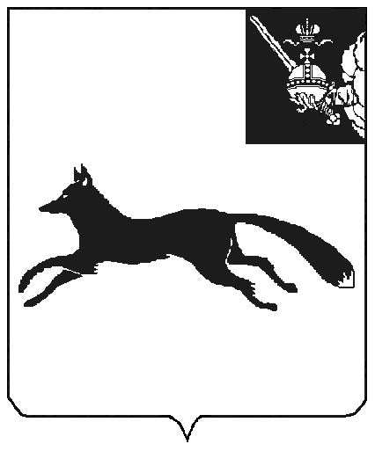

АДМИНИСТРАЦИЯ ТОТЕМСКОГО МУНИЦИПАЛЬНОГО ОКРУГА

ПОСТАНОВЛЕНИЕ

от №
г. Тотьма

О внесении изменений в постановление администрации Тотемского муниципального округа от 16 мая 2023 года № 596

Руководствуясь ст. 42 Устава Тотемского муниципального округа Вологодской области, ПОСТАНОВЛЯЕТ:

1. Внести изменения в административный регламент предоставления муниципальной услуги по предоставлению движимого и недвижимого имущества, находящегося в муниципальной собственности, арендуемого субъектами малого и среднего предпринимательства, при реализации ими преимущественного права на приобретение арендуемого имущества, в собственность, утвержденный постановлением администрации Тотемского муниципального округа от 16 мая 2023 года № 596, заменив в подпункте 1 пункта 1.2.1. и подпункте 1 пункта 1.2.2. слова «двух лет» на слова «одного года».
2. Настоящее постановление вступает в силу после официального опубликования в приложении к газете «Тотемские вести» и подлежит размещению на официальном сайте Тотемского муниципального округа.

Глава Тотемского муниципального округа С.Л. Селянин

